**Міністерство освіти і науки**

**ДНІПРОПЕТРОВСЬКИЙ НАЦІОНАЛЬНИЙ УНІВЕРСИТЕТ імені Олеся ГОНЧАРА**

**КАФЕДРА МАТЕМАТИЧНОГО ЗАБЕЗПЕЧЕННЯ ЕОМ**

**Практична робота №5**

**з дисципліни «Web-технології»**

|  |  |
| --- | --- |
| **Виконав:** | **студент**  **групи ПЗ-21-2**  **Гудимов Денис** |
| **Перевірив:** | **Молодець Б.В.** |

**Виконав:**

**студент/студентка**

**гр. ПЗ-21-1**

**Невінчаний Владислав**

**Перевірив:**

**Мащенко Л.В.**

**Дніпро**

**2023 р.**

1. Перевірити наявність у вашій системі засобів роботи з базами даних: СУБД MySQL, web-додатку phpMyAdmin.

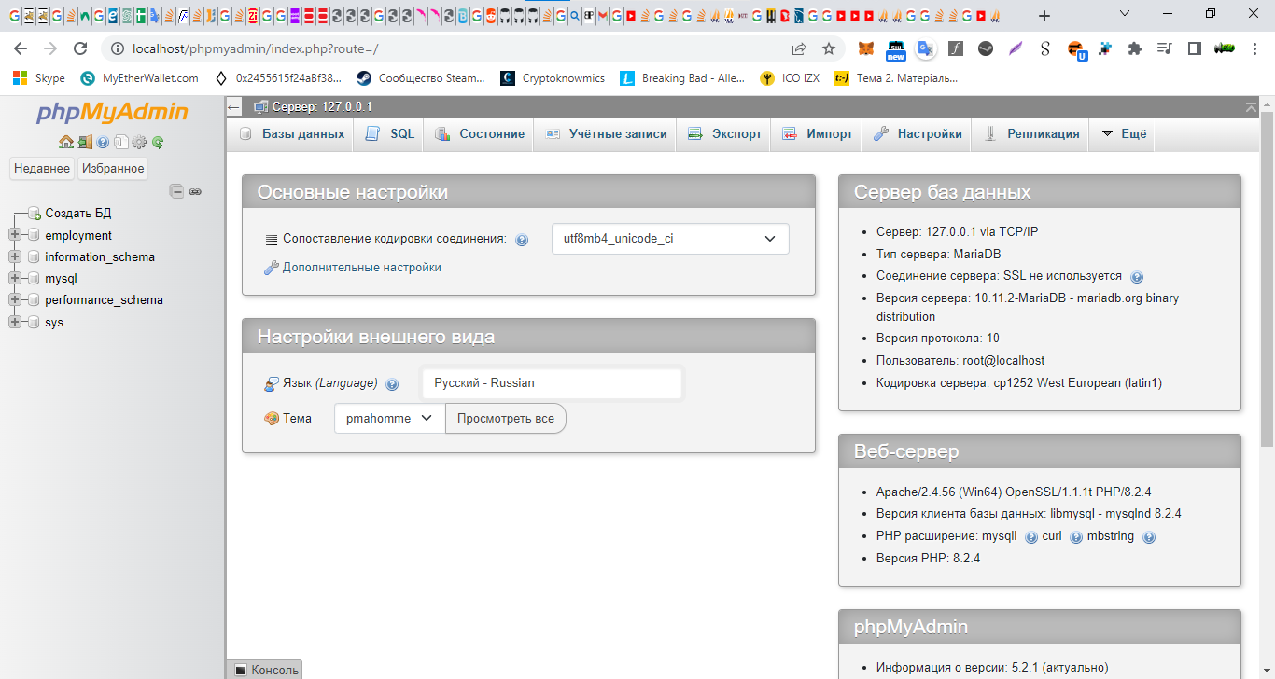

1. Засобами phpMyAdmin створити базу даних у СУБД MySQL, а в ній створити не менш трьох таблиць по предметній області сайту. З урахуванням даних предметної області використовуйте потрібні властивості полів усіх таблиць.

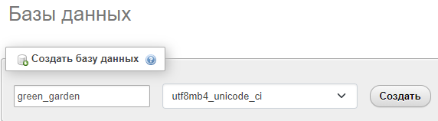

Рисунок 2.1 – Створення бази даних

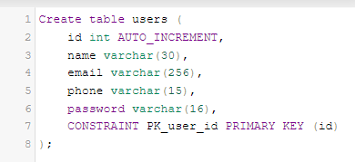

Рисунок 2.2 – Створення таблиці Users

1. Створити форми та елементи керування на сторінках сайту для введення та редагування даних у таблицях, що забезпечують дружній інтерфейс, орієнтований на предметну область.

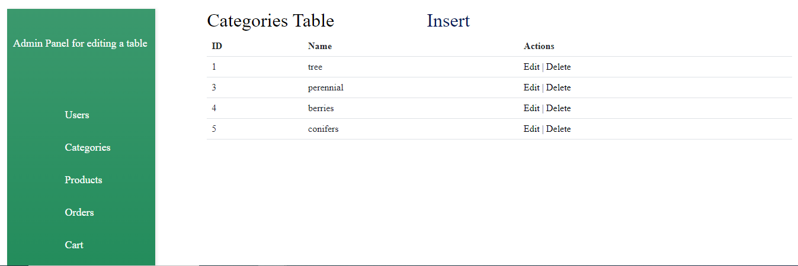

Рисунок 3.1 – Створення адмін панелі для взаємодії з базою данних

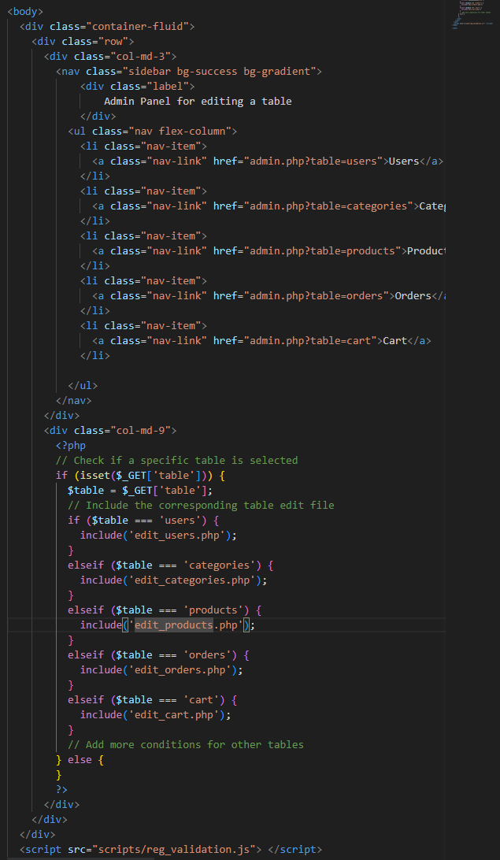

Рисунок 3.2 – Демонстрація коду для панелі адміна для взаємодії з базою данних

1. Забезпечити перевірку даних перед їх збереженням у базі даних (засобами PHP, JavaScript).

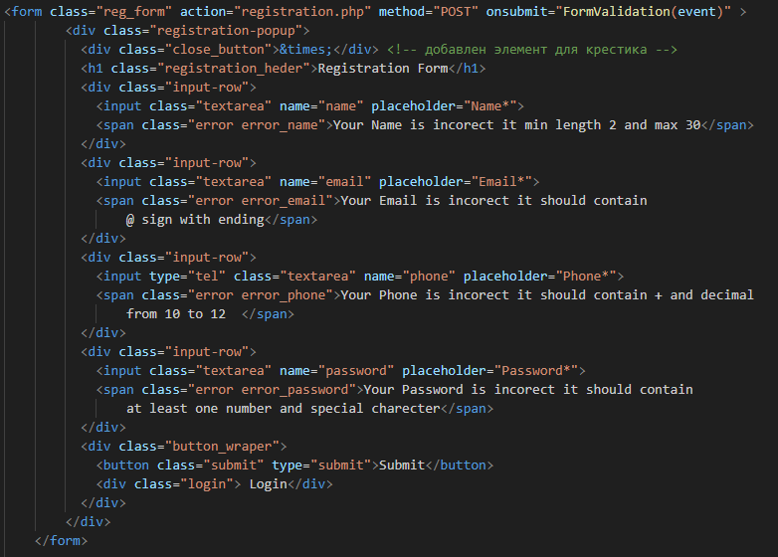

Рисунок 4.1 – Демонстрація коду PHP для форми яка викликає JavaScript для валдації та PHP для зберігання

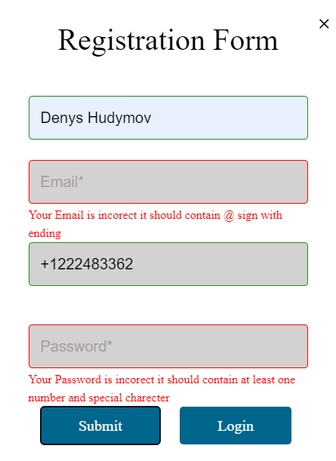

Рисунок 4.2 – Демонстрація валдації данних

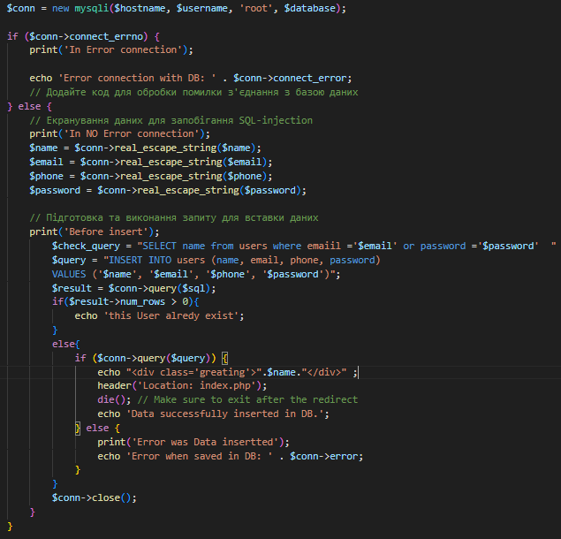

Рисунок 4.3 – занесення до бази данних

1. Для об’єктів предметної області забезпечити виконання основних операцій над даними (додавання, оновлення, видалення).



Рисунок 5.1 – Оновлення таблиці категорії

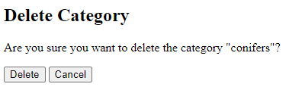

Рисунок 5.2 –Видалення категорії із таблиці якщо не має Foreign Key



Рисунок 5.3 –Видалення категорії із таблиці якщо є Foreign Key

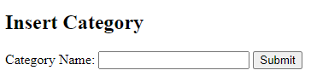

Рисунок 5.4 –Додавання категорії до таблиці

1. Окрім роботи з адмініструванням користувачів за логінами та паролями, створити не менш 3-ти ***різних пошукових*** запитів до створеної бази даних за допомогою PhpMyAdmin й із застосуванням функцій Php на мові SQL.



Рисунок 6.1 – SQL запит вибрати все з таблиці юзерів



Рисунок 6.2 – SQL запит вибрати все з таблиці категорії з відповідним id



Рисунок 6.3 – SQL запит вибрати все зазначене з обедання по лівій таблиці

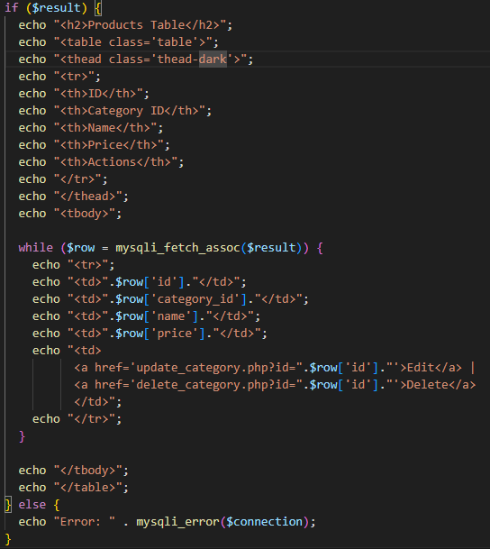

Рисунок 6.4 – PHP відображення отриманих результатів із БД на сторінці

1. **Забезпечити зручне для користувача виконання запитів та розташування результатів на сторінках сайту з використанням функцій Php обробки результатів запиту.**

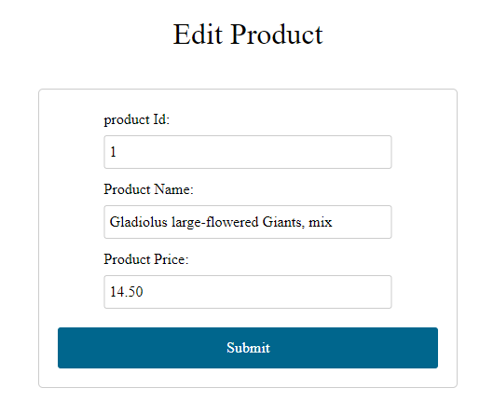

Рисунок 7.1 форма для оновлення таблиці зі старими значеннями

1. Розроблені запити та роботу сайту ***в цілому*** протестуйте на даних, наближених до реальних, та продемонструйте працездатність сайту ***в цілому*** не менше ніж для 3-ьох браузерів.

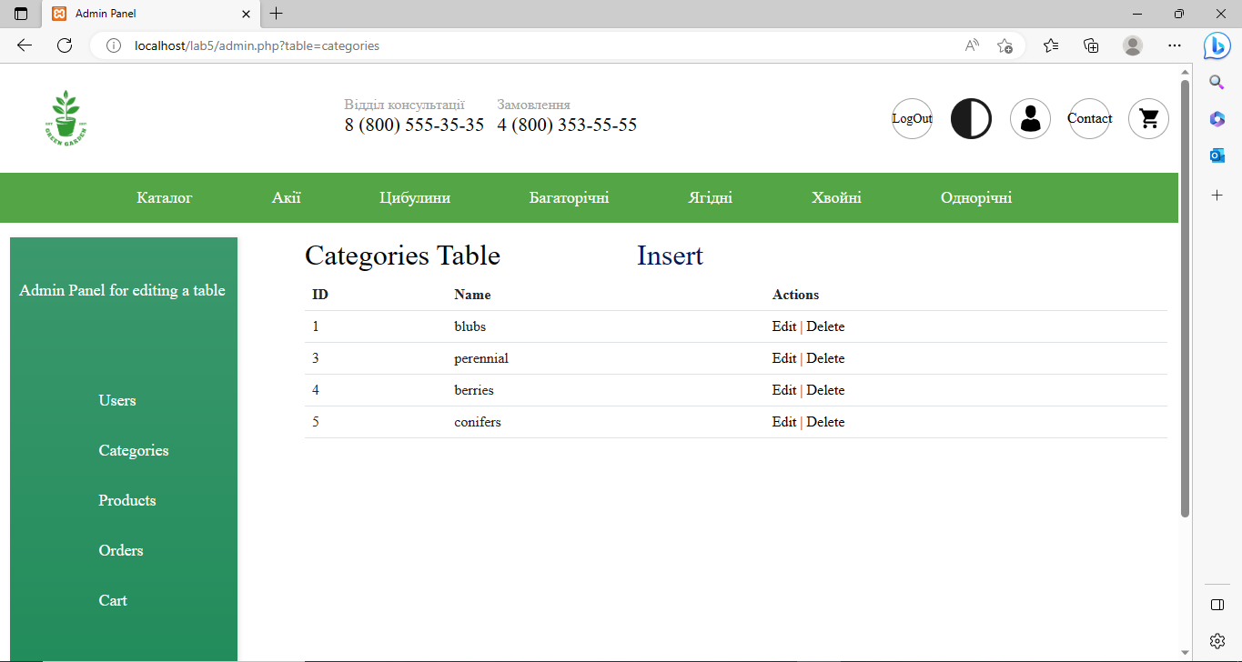

Рисунок 8.1 – Демонстрація сайту в браузері Microsoft Edge

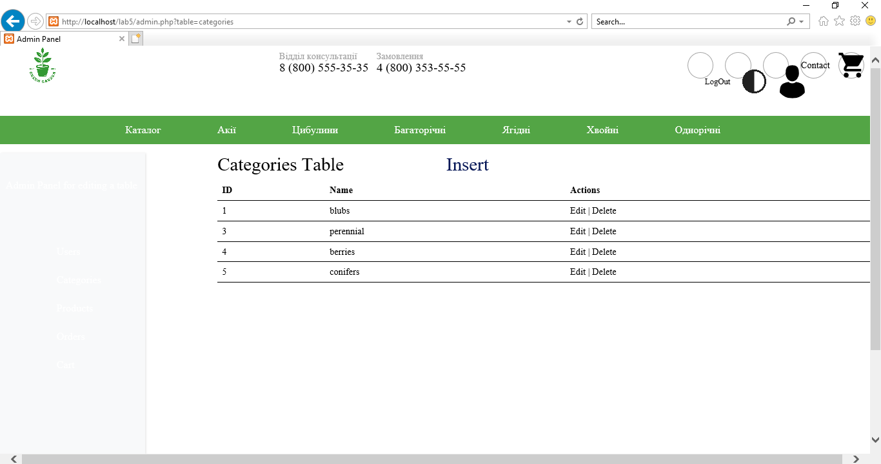

Рисунок 8.2 – Демонстрація сайту в браузері Internet Explorer

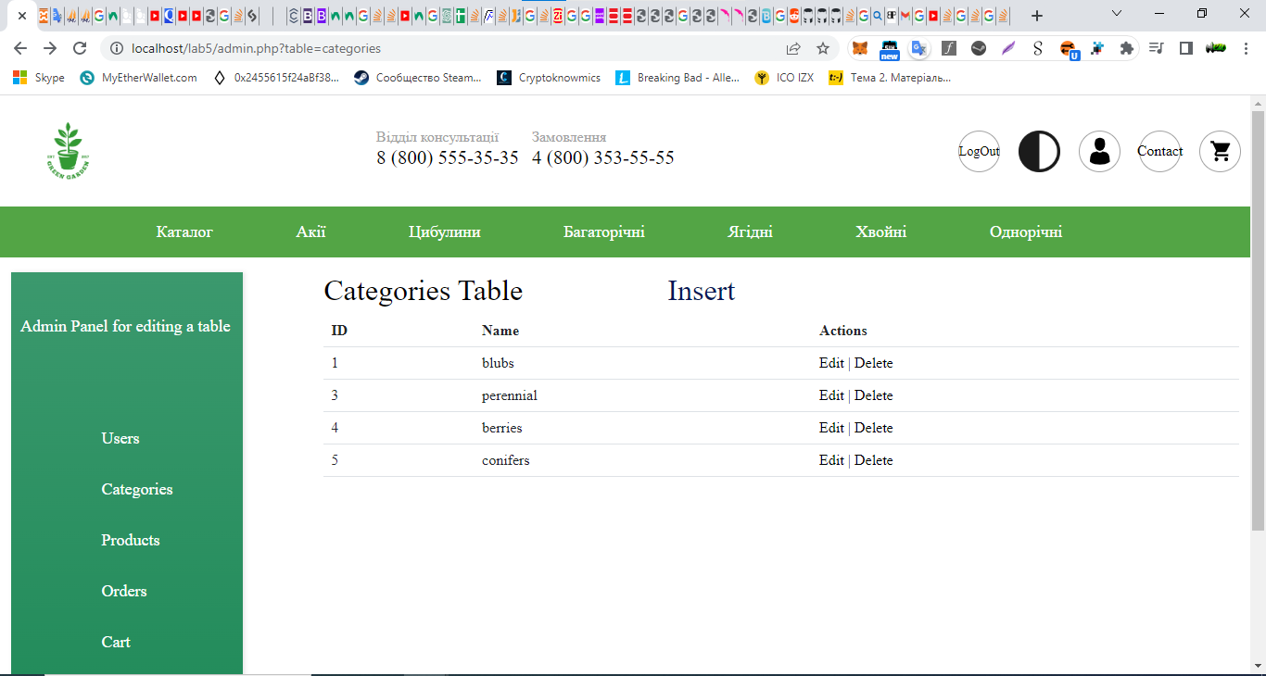

Рисунок 8.3 – Демонстрація сайту в браузері Google Hrome